Prot. n. 11/2025 Avellino 17 Marzo 2025

Ai Sigg. Titolari di Farmacia

Della Provincia di Avellino

Inoltro tramite e. mail

Oggetto: Comunicazione Strumentazione per Analisi Emoglobina Glicata e Quadro Lipidico

Caro Collega,

a seguito della Nota Regionale prot. n. 0128196 del 12 Marzo 2025, si sollecita la trasmissione, entro e non oltre il 31 marzo 2025, delle informazioni relative alla strumentazione utilizzata per le analisi di emoglobina glicata e quadro lipidico.

A tal fine, ogni farmacia dovrà comunicare:

• Marca e modello della strumentazione impiegata;

• Certificato CEE della strumentazione;

• Verbale di avvento collaudo delle apparecchiature;

La documentazione dovrà essere controfirmata dal titolare della farmacia e inviata ai seguenti indirizzi:

[innovazione@soresa.it](mailto:innovazione@soresa.it)

[farmaceutica.aslav@gmail.com](mailto:farmaceutica.aslav@gmail.com)

[circolari@federfarmavellino.it](mailto:circolari@federfarmavellino.it)

Si confida nella massima collaborazione poiché dal 1° Aprile 2025, tutti i test effettuati in farmacia in assenza della documentazione richiesta non saranno considerati validi e quindi non saranno rimborsati.

Cordiali saluti,

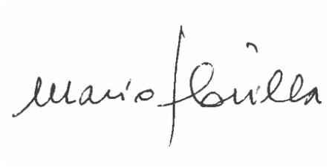 IL PRESIDENTE

( Dott. Mario Flovilla)

